Ancaman tarif Trump dapat menjadi peluang bagi sektor jasa India.
Kanada dan Meksiko adalah dua negara besar satu-satunya di mana perdagangan dengan AS memiliki porsi yang signifikan terhadap PDB. India kurang terpapar dan dapat memanfaatkan situasi ini.
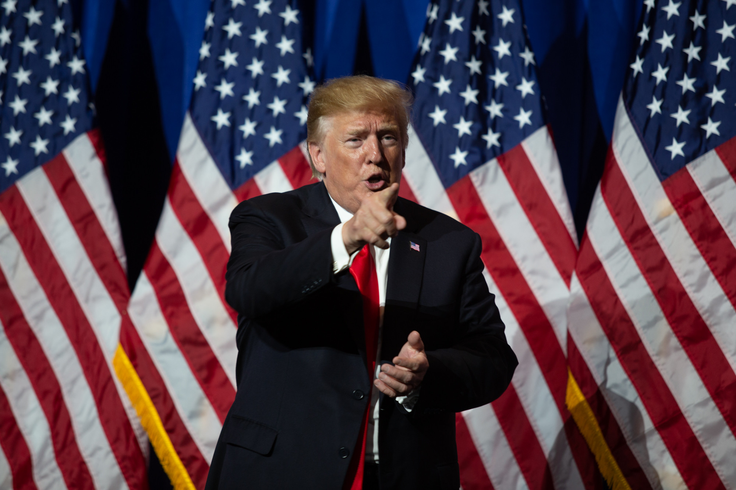
Trump telah memicu perang dagang global, namun Amerika Serikat tidak lagi sekuat dulu secara ekonomi.Foto: Brian Copeland/CC BY 2.0
Oleh: |  | Editor:
Manoj Pant - Shiv Nadar University - - |  | Samrat Choudhury - Commissioning Editor, 360info
 |  | Namita Kohli - Commissioning Editor, 360info - -

Kanada dan Meksiko adalah dua negara besar satu-satunya di mana perdagangan dengan AS memiliki porsi signifikan dalam PDB. India kurang terpapar dan dapat memanfaatkan situasi ini.

Perang kata-kata global yang dipicu oleh Presiden AS Donald Trump mengancam akan berubah menjadi perang tarif secara penuh. AS telah memberlakukan tarif sebesar 145 persen terhadap impor China, yang memicu respons simetris China sebesar 125 persen terhadap barang-barang AS. Tarif-tarif ini yang disebut ekonom sebagai "tarif prohibitif", dan jika tidak dibatalkan, akan menghentikan perdagangan bilateral barang antara dua ekonomi terbesar di dunia.
Langkah AS telah memicu dampak yang lebih luas. Uni Eropa telah memperingatkan akan mengambil langkah balasan jika Washington gagal mencabut tarif atas baja dan mobil. Kanada telah memberlakukan tarif balasan atas beberapa ekspor AS. Pasar keuangan bereaksi dengan kekhawatiran dan mengalami penurunan global. Harga obligasi Treasury AS—sarang aman tradisional dalam masa krisis—juga melemah tajam.
Jika ancaman tarif Trump benar-benar dilaksanakan, India berpotensi mendapatkan keuntungan dalam perdagangan jasa. Sebuah persamaan keseimbangan pembayaran yang terkenal menyatakan bahwa selisih antara tabungan dan investasi suatu negara sama dengan keseimbangan perdagangan barang dan jasa, disesuaikan dengan pendapatan faktor bersih dari luar negeri dan transfer internasional (remitansi).
Jika neraca perdagangan barang AS membaik akibat kenaikan tarif, maka—selama faktor jangka panjang seperti perilaku investasi dan tabungan penduduk AS tidak berubah—neraca perdagangan jasa AS harus memburuk. Dengan kata lain, jika AS membeli lebih sedikit barang fisik dari negara lain karena tarif yang lebih tinggi, maka—kecuali warga AS mengubah jumlah tabungan atau investasinya—neraca perdagangan jasa (seperti pariwisata, keuangan, dan layanan teknologi) kemungkinan akan memburuk.
Hal ini akan menguntungkan bagi eksportir jasa utama ke AS. Tiga negara yang terlintas adalah Inggris, Swiss, dan India.
Oleh karena itu, jika AS menghentikan perdagangan barang dengan China dan negara lain, India dapat diuntungkan — terutama di sektor jasa, di mana India memiliki keunggulan komparatif. Namun, mewujudkan potensi ini memerlukan persiapan struktural.
Pemerintah India perlu fokus lebih besar pada bidang ini. Hal ini berarti mendefinisikan dengan tepat kategori jasa (seperti dalam dokumen Organisasi untuk Kerjasama Ekonomi dan Pembangunan serta Organisasi Perdagangan Dunia), mengembangkan basis data perdagangan jasa yang saat ini sangat kurang, dan menghitung keuntungan-kerugian India yang dapat menjadi dasar negosiasi Perjanjian Perdagangan Bebas (FTA) di masa depan.
Ini adalah tugas yang sulit karena sektor jasa (misalnya jasa akuntansi dan hukum) tidak dibatasi oleh tarif, melainkan oleh peraturan yang dalam banyak kasus berada di bawah kewenangan pemerintah daerah. Bandingkan hal ini dengan tarif perdagangan komoditas (misalnya produk pertanian dan perhiasan) yang dominan dalam negosiasi saat ini, yang sepenuhnya berada di bawah kendali pemerintah pusat.
Selama bertahun-tahun, negosiator perdagangan India telah mengambil sikap defensif dalam pembicaraan perdagangan barang sambil kembali pada argumen yang sudah usang tentang liberalisasi "Mode 4" pergerakan profesional di sektor jasa, yang mengacu pada pergerakan orang melintasi batas negara untuk bekerja.
Strategi yang lebih komprehensif sudah saatnya diterapkan. Strategi ini harus melibatkan pemerintah daerah dan fokus pada sektor jasa sebagai pendorong pertumbuhan ekspor.
Ledakan dari masa lalu
`
Apa yang mendorong perubahan agresif Trump dalam perdagangan?
Meskipun dunia terkejut dengan pengumuman tarif sepihak oleh Presiden AS, hal ini tidak sepenuhnya tak terduga dan merupakan pengulangan tindakan AS di masa lalu.
Pada 1950-an, sebagian besar ekonomi dunia kecuali AS telah hancur secara fisik akibat Perang Dunia II. Oleh karena itu, dengan kedamaian, rekonstruksi dunia non-komunis sebagian besar bergantung pada industri AS.
Perangtarif pada tahun 1930-an telah menunjukkan bahwa perang tarif sepihak merugikan semua pihak. Hal ini mengarah pada Perjanjian Umum tentang Perdagangan dan Tarif (GATT) pada tahun 1947, yang merupakan perjanjian sukarela dan kooperatif dunia untuk mengurangi tarif. Ide tentang Organisasi Perdagangan Internasional (ITO) pernah diusulkan, tetapi ditolak oleh AS yang dengan cepat mengambil alih kendali dengan mengarahkan negosiasi tarif. Pada saat itu, unilateralisme ini berhasil karena sebagian besar negara memiliki banyak keuntungan dari akses ke pasar AS. AS memikat negara lain untuk menandatangani perjanjian dengan menawarkan koncesinya yang besar.
Pada tahun 1960-an, AS merupakan pemain dominan di dunia, menyumbang sekitar 50 persen dari PDB dunia dan pangsa impor dunia yang tinggi. Hal ini tidak lagi berlaku: saat ini, AS hanya menyumbang sekitar 13 persen dari impor barang dunia. Negara-negara besar yang masih dipengaruhi oleh pasar AS, dalam hal dampak perdagangan dengan AS terhadap PDB mereka, hanyalah Kanada dan Meksiko. Bahkan dalam kasus tersebut, tarif tinggi kemungkinan akan menyebabkan harga lebih tinggi bagi konsumen AS untuk produk seperti telur, alpukat, mobil, baja, dan produk minyak bumi.
Untuk saat ini, ancaman tarif Trump tampaknya telah ditukar dengan negosiasi yang lebih luas, terutama terkait isu-isu seperti imigrasi dan penegakan hukum narkotika. Namun, jika tarif dasar 10 persen dan tarif usulan 25 persen akhirnya diterapkan, tindakan balasan dari ekonomi yang terdampak akan tak terhindarkan—dan dapat dibenarkan.
India, di sisi lain, berada dalam posisi yang kurang terpapar oleh ketegangan perdagangan ini.
Tarif atas sebagian besar ekspor AS sudah relatif rendah. New Delhi dapat dengan mudah mengurangi tarif lebih lanjut pada beberapa komoditas pertanian, seperti yang dilakukan pada almond, apel, kacang chickpea, kacang walnut, dan lentil pada tahun 2023.
Lebih penting lagi, pengurangan tarif yang diusulkan pada barang-barang seperti bourbon, anggur, dan mobil mewah dapat berfungsi sebagai langkah awal yang berguna untuk perjanjian perdagangan bebas (FTA) masa depan dengan UE dan Inggris dengan membantu menguji kesiapan domestik.
Mengingat profil perdagangan India saat ini, perjanjian perdagangan bebas ini memiliki arti yang lebih penting dalam jangka panjang daripada perjanjian bilateral dengan AS. Bagaimanapun, pengurangan tarif simbolis baru-baru ini mungkin membantu memperlancar jalan menuju perjanjian perdagangan terbatas antara AS dan India. Penurunan tarif bea masuk atas mobil mewah—dari 125 persen menjadi 70 persen—tidak memiliki makna ekonomi yang signifikan, tetapi secara simbolis berharga bagi Washington dan dapat digunakan sebagai alat negosiasi dengan mitra lain.
Namun, yang lebih penting adalah peluang India di sektor perdagangan jasa.
Tarif Trump, meskipun mungkin tidak bijaksana, masih dapat menjadi peringatan yang berguna. Bagi India, tarif tersebut tidak hanya merupakan tantangan tetapi juga peluang—jika pembuat kebijakan bersedia menyesuaikan strategi yang sudah usang dan mengadopsi pendekatan yang lebih visioner dalam perdagangan.
Dr. Manoj Pant, seorang ekonom, adalah Profesor Tamu di Shiv Nadar Institution of Eminence, Delhi-NCR, dan mantan Rektor Institut Perdagangan Luar Negeri India.
Diterbitkan pertama kali di bawah lisensi Creative Commons oleh 360info™.
`
Artikel ini diterjemahkan menggunakan alat kecerdasan buatan otomatis yang berpotensi memiliki kesalahan, kesilapan dan ketidakakuratan. Berbagai upaya sudah dilakukan untuk memastikan kejelasan dan koherensi, terjemahan ini bisa saja tidak lengkap dalam menangkap nuansa, intonasi dan tujuan dari teks aslinya. Untuk versi yang tepat, silakan merujuk pada artikel aslinya.
`
Artikel ini pertama kali dipublikasikan tanggal 17 Apr 2025 di bawah lisensi Creative Commons oleh 360info™

